“技能强柳 匠心铸梦”
2026年柳州市职工职业技能大赛
工业机器人系统运维员S赛项
技

术

文

件

柳州市职工职业技能大赛组委会技术工作组
2026年9月

目 录
一、赛项描述 3
二、竞赛形式与内容 3
(一) 竞赛形式 3
(二) 成绩计算 3
(三) 竞赛内容 4
1.理论知识考核 4
2.实操技能考核 4
三、竞赛规则 4
(一) 关键环节 4
(二) 竞赛流程 5
(三) 时间安排 5
(四) 评判标准 5
1.分数权重 5
2.评判方法 6
3. 成绩并列 (参赛队排名) 7
四、竞赛细则 8
(一) 技术与赛务保障工作 8
1. 场地管理人员及助理 8
2. 其他技术与赛务保障人员 8
(二) 评判工作 9
1. 裁判长职责 9
2. 裁判员职责 9
3. 签署《竞赛行为规范承诺书》 9
(三) 违规情形和处理 10
1. 选手有下列情形，需从参赛成绩中扣分 10
2. 违规处理范围 10
3. 违规处理实施人 10
4. 违规处理结果 11
5. 违规处理登记 11
(四) 问题或争议的处理 11
1. 竞赛项目内解决 11
2. 监督仲裁委解决 11
五、竞赛场地、设施设备等安排 12
(一) 赛场规格要求 12
(二) 场地布局图 12
(三) 基础设施清单 13
六、安全、健康要求 16
(一) 健康安全和绿色环保 16
(二) 项目特别规定 16
七、开放赛场 16
八、申诉与仲裁 17
九、其他 17

一、赛项描述
随着产业数字化升级和智能制造业的发展，工业机器人作为精密机电一体化设备，核心部件性能和精密装配精度是其性能的重要保障手段。工业机器人作为自动生产线上重要的执行设备之一，其日常运维及维护、常见故障排除及维护操作已成为生产企业一线操作工必备的技术技能。本赛项针对智能制造技术中工业机器人应用的实际问题，设计针对工业机器人工作站进行数据采集、状态监测、故障分析与诊断、维修及预防性维护与保养作业等任务操作，主要考察参赛选手对工业机器人操作、运维及周边设备的保障能力。
竞赛的主要工作任务是让选手通过对工业机器人自动化系统的运行和维护操作，完成对机械系统检查与诊断、电气系统检查与诊断、运行维护与保养、数据采集与状态监测、故障处理及职业素养等方面的知识学习和技能考核，侧重考察参赛选手的技术应用、技术创新和协调配合能力。

二、竞赛形式与内容

(一) 竞赛形式
本赛项为单人赛，竞赛内容分为理论知识竞赛和实操技能竞赛两部分，理论知识竞赛采用闭卷方式，时长90分钟，实操技能竞赛时长120分钟。

(二) 成绩计算
理论知识竞赛满分为100分，按30%的比例折算计入竞赛总成绩，赛题均为客观题。
实际操作竞赛满分为100分，按70%的比例折算计入竞赛总成绩。
折算后的理论知识竞赛成绩与实际操作竞赛成绩相加之和作为参赛选手竞赛总成绩，即最终成绩 (满分为100分)。

(三) 竞赛内容
竞赛内容包含理论知识考核和实操技能考核两部分，采用线下集中模式进行。

1.理论知识考核
考核内容参考《国家职业技能标准‑工业机器人系统运维员》(2020年版)中级工等级(四级)命题。其中单项选择80题，每题1分；判断题20题，每题1分。

2.实操技能考核
本赛项比赛内容主要分为四个部分，总时长 120 分钟，涵盖系统故障诊断分析与处理、系统数据采集与状态监测、系统优化与运行维护等。
考核方式 | 权重 | 考核内容 | 考核时长
实操考核 | 40% | 系统故障诊断分析与处理 | 120 分钟
实操考核 | 30% | 系统数据采集与状态监测 | 120 分钟
实操考核 | 20% | 系统优化与运行维护 | 120 分钟
实操考核 | 10% | 职业素养与安全意识 | 120 分钟

三、竞赛规则

(一) 关键环节
参赛选手报到 — 参赛选手赛前熟悉场地、领队会 — 开幕式 — 正式比赛 — 比赛结束 (参赛选手上交比赛成果)— 成绩评定 — 大赛技术点评、颁奖仪式、闭幕式。

(二) 竞赛流程
竞赛管理基本流程如图 1所示。参赛选手、裁判、工作人员进入比赛场地，严禁私自携带通讯、照相摄录设备。
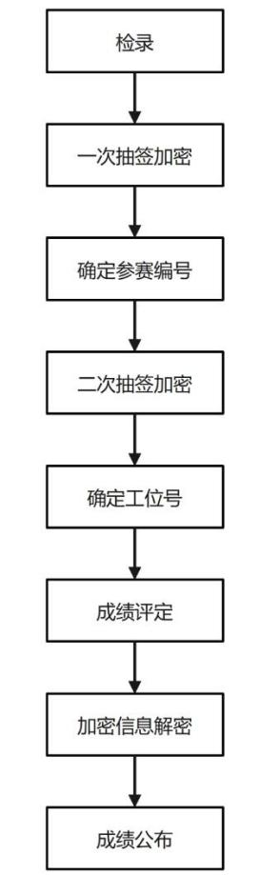
图1 竞赛管理基本流程

(三) 时间安排
比赛预计时间为 2 天，具体以竞赛指南日程为准。

(四) 评判标准

1.分数权重
序号 | 任务 | 配分比 | 具体描述
任务一  (40 分) | 系统故障诊断分析与处理 | 40% | 工业机器人控制柜电气接线、系统检查；工业机器人系统参数、外围设备等故障排查。
任务二  (30 分) | 系统数据采集与状态监测 | 30% | 软硬件工具编写和调试系统状态数据采集程序；编写可编程逻辑控制器、人机界面程序；PLC 与机器人能通讯连接和数据交互；能通过触摸屏控制机器人启动停止等。
任务三  (20 分) | 系统优化与运行维护 | 20% | 能根据要求配置工业机器人信号，编写调试工业机器人程序。
任务四  (10 分) | 职业素养与安全意识 | 10% | 遵守安全操作规程，注意人身安全、设备安全，规范使用工具、仪器、仪表等，保持现场清洁。

2.评判方法

(1) 评价分
评价分打分方式：2-3名裁判为一组，与参赛选手共同完成考核模块任务的评分，任务完成评分后裁判员及选手需在评分表上完成签字确认。

(2) 评分流程说明
该赛项采用比赛过程评分方式和比赛结果评分方式结合，评分具体流程如下：
任务一、任务二、任务三：评分方式为比赛结果评分；
任务四：评分方式为比赛过程评分。

(3) 评分说明
赛项裁判组负责赛项成绩评定工作，设裁判长1名，全面负责赛项的裁判和管理工作；参赛选手根据赛项任务书的要求进行操作，注意操作要求，需要记录的内容要记录在比赛试题中，需要裁判确认的内容必须经过裁判员的签字确认，否则不得分。
裁判组本着 “公平、公正、公开、科学、规范、透明” 的原则，根据裁判的现场记录、参赛选手的赛项任务书及评分标准，评定成绩；评分方法分为过程评分和结果评分，评分结果由参赛选手、裁判员、裁判长签字确认，更正成绩需经裁判本人、裁判长在更正处签字。名次按比赛成绩由高到低排列，比赛成绩高的参赛选手名次在前。
评分方式以小组为单位，裁判相互监督，对检测、评分结果进行一查、二审、三复核，确保评分环节准确、公正。成绩经工作人员统计，组委会、裁判组、仲裁组分别核准后，按照大赛有关制度进行公布。

3. 成绩并列 (参赛队排名)
名次按比赛成绩由高到低排列，比赛成绩高的参赛选手名次在前。若比赛成绩相同，则以任务 “系统故障诊断分析与处理” 比赛成绩高的名次在前。如还相同，则以任务 “系统数据采集与状态监测” 比赛成绩高的名次在前。如还相同，则以任务 “系统优化与运行维护” 比赛成绩高的名次在前。如所有任务的成绩都相同，由裁判长现场召开裁判会决定名次顺序。成绩经工作人员统计，组委会、裁判组、仲裁组分别核准后，最终将比赛所有资料交大赛执委会汇总，所有裁判员未经执委会同意不得泄露比赛试题和比赛成绩，比赛结果由大赛执委会进行公布。

四、竞赛细则

(一) 技术与赛务保障工作
技术与赛务保障工作由场地管理人员及助理、其他技术与赛务保障人员共同完成。

1. 场地管理人员及助理
场地管理人员负责组织相关工作人员做好竞赛设施设备、工具、材料落实及场地布置，参与赛务管理手册编制，配合裁判长做好技术工作文件编制、赛前准备和现场技术支持与后勤保障等工作。场地管理人员助理根据场地管理人员工作安排，负责协助场地管理人员开展相关工作。
场地管理人员和助理在竞赛期间应全程在竞赛区域值守，本着廉洁、诚信的原则履行职责，确保大赛公平公正。

2. 其他技术与赛务保障人员
其他技术与赛务保障人员包括由执委会为各项目配备的竞赛联络员、技术负责人、录分员及赛务保障人员。具体职责是按照竞赛技术规则规定和大赛统一要求，在执委会相关部门领导下做好相应的竞赛保障工作。

(1) 赛务组
负责有关赛务工作安排。主要包括负责选手抽签、竞赛场次轮转安排等工作。

(2) 监考组
负责竞赛现场的检录、监考工作。主要包括：核对选手证件、维护赛场纪律、控制竞赛时间、记录赛场情况、做好监考记录、纠正选手违规行为，并对情节严重者及时向裁判长报告，参与竞赛的抽签工作。

(二) 评判工作
裁判长不参与具体评判。竞赛开始前，裁判长根据裁判员数量、工作需要、裁判员技术能力特长等情况，对裁判员进行工作分工。
竞赛过程中，裁判员按照分工，依据评判标准和相关技术要求开展评判工作。

1. 裁判长职责
(1) 在组委会领导下，秉承公平公正原则接受执委会具体管理；
(2) 做好相应沟通协调，落实竞赛各项技术工作；
(3) 按时、认真组织完成本项目技术工作文件的编制工作；
(4) 带头坚持并维护竞赛公平公正，遵守保密纪律，不得有影响竞赛公平公正的言行；
(5) 按照组委会要求和执委会安排，参加并做好本项目裁判员的赛前培训，主持做好本项目赛前技术交流；
(6) 采取多种措施保证公平公正，组织全体裁判员 (含裁判长助理) 做好本项目评判和相关技术工作；
(7) 组织本项目开展技术总结和技术点评。

2. 裁判员职责
(1) 参加赛前培训和技术讨论，熟练掌握竞赛技术规则；
(2) 对有争议的问题提出客观、公正、合理的意见和建议；
(3) 服从裁判长工作安排，认真做好本职工作；
(4) 公平公正执裁，不徇私舞弊；
(5) 坚守岗位，严格遵守执裁时间安排，保证执裁工作正常进行。

3. 签署《竞赛行为规范承诺书》
裁判长、裁判员确定后，执委会按照组委会要求组织裁判人员签署《(命题员与裁判员) 保密承诺书》。凡未签署《(命题员与裁判员) 保密承诺书》、未经批准不参加赛前培训的，不得从事执裁工作。

(三) 违规情形和处理

1. 选手有下列情形，需从参赛成绩中扣分
(1) 在完成工作任务的过程中，因操作不当导致事故，扣 10-20 分，情况严重者取消比赛资格。
(2) 因违规操作损坏赛场提供的设备，污染赛场环境等不符合职业规范的行为，视情节扣 5-10 分。
(3) 扰乱赛场秩序，干扰裁判员工作，视情节扣 5-10 分，情况严重者取消比赛资格。

2. 违规处理范围
2026 年柳州市职工职业技能大赛期间，对参赛选手、裁判人员、场地管理人员及助理、其他赛务保障工作人员、各参赛队领队及助理、执裁观察员及保障观察员等，出现违反本项目技术工作文件中公布的竞赛纪律或其他有碍竞赛公平公正行为，由相应的人员或机构及时纠正并处理。

3. 违规处理实施人
(1) 参赛选手
在 2026 年比赛期间的违规行为，由裁判长依据相关规定处理或组织裁判员研究后处理，并将处理结果报监督仲裁委。
(2) 其他人员 (包括裁判人员、场地管理人员及助理、其他赛务技术保障人员、各参赛队领队及助理等)
在 2026 年比赛期间的违规行为，由执委会监督仲裁协助部配合组委会监督仲裁委处理。处理意见抄送组委会秘书处、技术工作组及执委会相关部门。

4. 违规处理结果
对上述违规行为，视情节给予约谈、警告、严重警告处理。受到严重警告的人员，将限制其今后参与区级及以上竞赛的相关工作。受到违规处理较多的参赛队，组委会将对其今后参赛工作进行限制。处理结果将与相关人员评价和评估相结合，并在一定范围内通报。对裁判长的处理结果纳入其工作评估。对各参赛领队及助理违规行为的处理结果，通报本人所在地区 (行业) 人社部门 (人事劳动保障工作机构)。

5. 违规处理登记
违规行为处理结果，由实施人在《2026 年柳州市职工职业技能大赛违规行为处理登记表》中记录并交执委会存档备查。在 2026 年柳州市职工职业技能大赛结束后 1 周内，由执委会汇总违规处理情况报送组委会备案。

(四) 问题或争议的处理
2026 年柳州市职工职业技能大赛期间，与竞赛有关的问题或争议，各方应通过正当渠道并按程序反映和申诉，不得擅自传播、扩散未经核查证实的言论、信息。
对竞赛期间出现的问题或争议按以下程序解决：

1. 竞赛项目内解决
参赛选手、裁判员发现竞赛过程中存在问题或争议，应向裁判长反映。裁判长依据相关规定处理或组织比赛现场裁判员研究解决。
处理意见需比赛现场全体裁判员表决的，须获全体裁判员半数以上通过。最终处理意见应及时告知意见反映人，并填写 《2026 年柳州市职工职业技能大赛问题或争议处理记录表》。

2. 监督仲裁委解决
对项目内处理结果有异议的，在参赛选手成绩最终确认锁定前，各参赛队领队可向监督仲裁委出具署名的书面反映材料并举证。监督仲裁委在执委会监督仲裁协助部协助下受理并开展调查工作。其中，经调查确认所反映情况属技术性问题或争议的，仍交由各竞赛项目内解决。属非技术性问题或争议，由监督仲裁委作出最终裁决。各类问题或争议处理情况，由执委会监督仲裁协助部填写《争议处理记录表》报监督仲裁委备案。

五、竞赛场地、设施设备等安排

(一) 赛场规格要求
本项目场地总体面积约 300 m²，主要划分为赛场分竞赛区和非竞赛区，具体安排如下：1. 竞赛区：指赛场竞赛工位区域，操作区域不小于 5 m²；设 6 个赛位，其中有 1 个赛位为备用赛位。
2. 非竞赛区：休息区、隔离区、检录区。
(1) 休息区：用于裁判竞赛项目分数统计、汇总使用。
(2) 隔离区：用于参赛选手赛前隔离使用。
(3) 检录区：用于赛场纪律说明、选手检录与候场使用。

(二) 场地布局图
赛场安排在柳州职业技术大学 T3 教学楼 C 区，如图2 所示。
柳州职业技术大学官塘校区 T3 实训楼 (C 区一楼)。
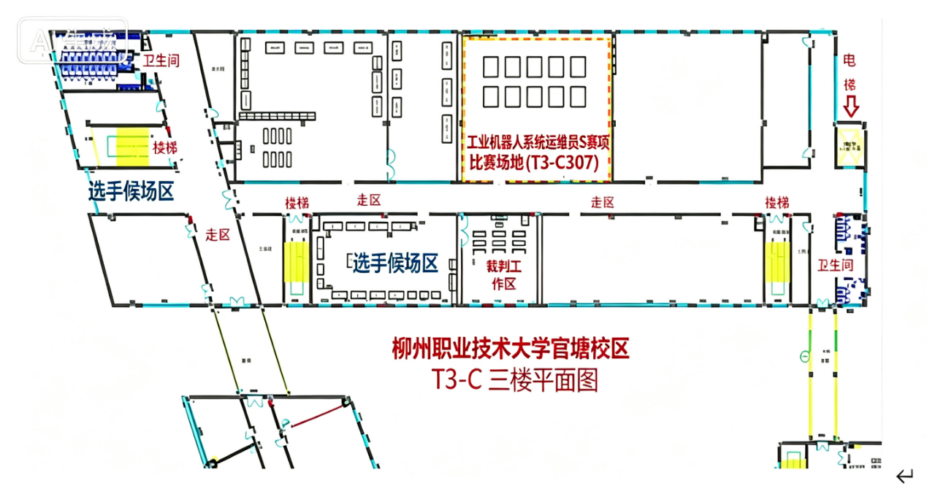
图 2 赛场布置图

(三) 基础设施清单
工业机器人系统运维员项目的竞赛选手无需自带工具及相关材料，考核设备及物品由赛场提供。
具体工业机器人系统运维员项目赛场提供设施、设备、工具清单列表如下：
竞赛技术平台设备参数及工具清单
序号 | 名称 | 主要规格和功能 | 数量
1 | 工业机器人 | 品牌：FANUC  本体:  1) 具有 6 个自由度，串联关节型工业机器人  2) 工作范围≥550mm  3) 额定负载≥4kg  4) 重复定位精度≤±0.02mm  5) 安全性包括安全停、紧急停、2 通道安全回路监测、3 位启动装置  6) 防护等级 IP30  控制器:  1) 输入电压：3 相 380V  2) CPU: 双 CPU 处理系统  3) 内存容量：128MB DRAM  4) 轴控制卡：支持 12 根轴 (可扩展)  5) 备份接口：PCMCIA、USB1.1  6) 内部接口：支持 RS‑232、RS‑422、100Base TX/100 Ethernet 端口  7) 外部通讯模式：Profinet 模块、Ethernet | 1 套
2 | 机器人工具 | 3) 吸盘夹具 可安装于机器人法兰的支架，吸取负荷不低于6kg。  4) 胶枪吸盘夹具：可用于汽车车窗涂胶示教，真空吸盘可以拾取车窗，胶枪对车窗粘贴位置涂胶，然后配合机器人完成模拟车窗涂胶粘贴作业。 | 1 套
3 | 操作控制系统板 | 1) 操作控制区可进行电源控制，配漏电开关、急停按钮、手动 / 自动转换开关、钮子开关、LED 指示灯，有漏电保护、过流保护、紧急停止等保护功能；  2) 16 个钮子开关用于手动操作，与机器人输入信号连接，能进行手动控制机器人运行；  3) 16 个 LED 灯与机器人输出信号连接，直观指示机器人运行输出状态；  4) 内部具备安装多个继电器用于机器人手动自动切换等功能；开关电源为设备运行提供必要的控制电源。  详细配置：交流接触器、开关电源、急停按钮、旋钮式按钮开关、钮子开关、断路器、继电器、指示灯线路板、按钮面板、网板、操作区。 | 1 套
4 | 其他模块 | 1) 斜面搬运操作模块：实现物料从一个存储仓格取搬运到另一存储仓格内的过程，可以实现物料的斜面搬运。斜面搬运操作模块主要由斜面固定底板、搬运样件、不锈钢拉手等组成。  2) 检测排列操作对象：车窗玻璃板工件原始存放在存储仓内，玻璃板采用梯形设计，摆放装置采用长边插入，分为左右两个方向，检测台有光纤传感器检测玻璃板的长边；机器人通过吸盘夹具拾取玻璃板到检测台检测，根据检测判断玻璃长边选择插入方向。  3) 零件码垛操作对象：根据要求物料块被摆放到快换底板相应仓格内，机器人通过吸盘夹具按要求拾取物料块进行码垛任务。  4) 自动流水线模块：工件由皮带输送机输送，工业机器人按给定程序和要求实现自动抓取、搬运和操作。  5) 车窗涂胶装配操作对象：汽车模型固定在快换底板上、车窗工件板分别放置在快换底板的相应仓格内；机器人通过吸盘夹具到车窗工件仓格内拾取汽车车窗；机器人控制模拟胶枪进行涂胶，完成后把车窗装配到汽车上。 | 1 套
5 | 配套工具 | 提供安装、调试工作站所需工具一套，包括：工具箱 1 个、内六角扳手 1 套、活动扳手 1 把、螺丝刀 1 套、斜口钳 1 把、万用表 1 个。 | 1 套

六、安全、健康要求

(一) 健康安全和绿色环保
参赛选手应爱护赛场的设备设施，按规定的操作程序谨慎使用赛场的设备设施；所有操作应符合安全卫生要求；参赛者需维护比赛场地卫生，无任何遗留物品影响后续选手的比赛；在比赛过程中，参赛选手应严格遵守相关专业的操作规程，安全、文明参赛；按照规定处理垃圾。

(二) 项目特别规定
1. 竞赛开始。裁判长统一告知选手比赛规则、时间和流程后，宣布比赛正式开始并计时。
2. 比赛结束。选手站于操作台向裁判举手示意比赛完毕。
3. 示意结束后，选手不可再触动台面上的任何东西 (需触碰某些东西，必须向裁判示意后裁判同意即可)。
4. 参赛选手，迟到十五分钟以上不得入场，除规定允许携带的物品外，其他物品一律不得带入竞赛现场。
5. 选手应爱护赛场设施设备，操作规范，注意安全。违反安全操作规定造成的损失由选手负责。
6. 选手在比赛中严禁使用各类通讯工具。
7. 选手必须严格遵守赛场有关规定，严禁作弊或代考，自觉服从裁判长、裁判员、赛场工作人员的管理。
8. 选手需自备比赛服装，但着装、用品等在外观上不应显示选手所在单位等个人信息。

七、开放赛场
(一) 赛场内除指定裁判，工作人员外，其他与大赛无关人员经组委会同意或在组委会负责人陪同下，佩戴相关标志方可进入赛场。
(二) 允许进入赛场的人员，不得在场内喧哗、吸烟；只可在规定区域观摩竞赛；应遵守赛场规则，不得与选手交谈，不得妨碍、干扰选手竞赛；不得有任何影响竞赛公平、公正的行为。

八、申诉与仲裁
(一) 参赛选手对不符合竞赛规定的设备、工具、软件，有失公正的评判，以及对工作人员等有违公平的行为可现场提出申诉。
(二) 申诉应在竞赛结束后 2 小时内提出，超过时效将不予受理。申诉时，应按照规定的程序由参赛队领队向仲裁组递交书面申诉报告。报告应对申诉事件的现象、发生的时间、涉及到的人员、申诉依据与理由等进行充分、实事求是地叙述。事实依据不充分、仅凭主观臆断的申诉不予受理。申诉报告须有申诉的参赛选手、领队签名。
大赛仲裁组负责受理大赛中出现的申诉复议并进行仲裁，以保证竞赛顺利进行和竞赛结果公平、公正。仲裁组的裁决为最终裁决，参赛队不得因申诉或对仲裁处理意见不服而停止比赛或滋事，否则按弃权处理。

九、其他
(一) 本技术文件适用于 “技能强柳 匠心铸梦”2026 年柳州市职工职业技能大赛工业机器人系统运维员 S 赛项。
(二) 本技术文件最终解释权归 “技能强柳 匠心铸梦”2026 年柳州市职工职业技能大赛组委会所有。

